기획의도

1. 기지입구

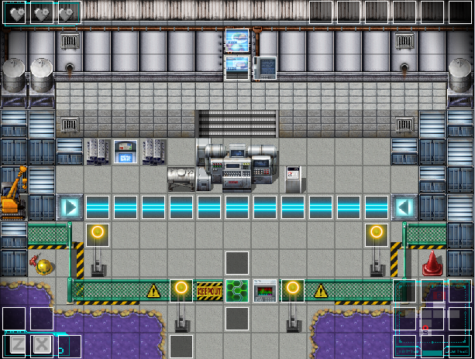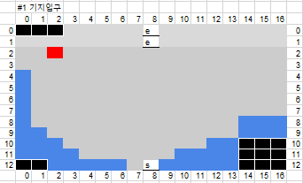

**1.맵 제작의도**

1) **게임의 시작의 느낌을 보여줌**

- 건물외부의 모습과 바다를 통해 연구소 안으로 진입하는 시작의 느낌을 줌

2) **사이버펑크 컨셉**

- 기계와 컴퓨터, 오브젝트를 활용해 사이버펑크, 과학연구소의 컨셉을 최대한 살림.

3) **게임의 조작과 기본기능을 알림**

- 대사처리와 간단한 이동 등의 조작법 안내

**2. 플레이 시나리오**

1) 보안장치 해제 후 진입

2) 알프와 크리스틴의 대화

3) 대사처리 이후 E_Bench(무기전송오브젝트)로 이동 하여 상호작용

4) 상호작용 즉시 맵 1-1로 장소이동.

1-1. 기지입구 무기획득

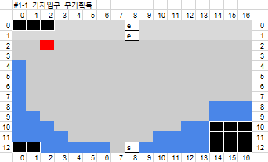

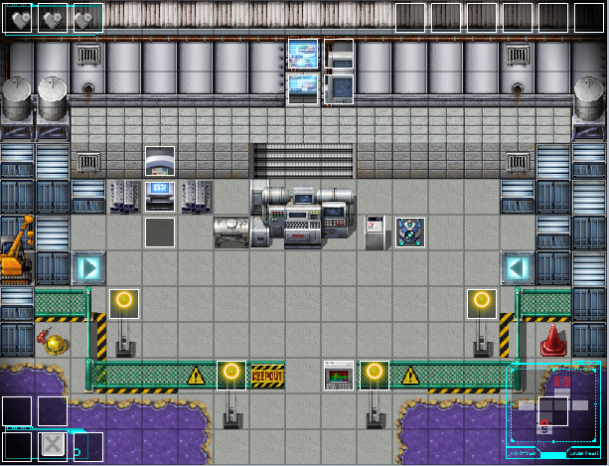

7.57 cm

**1.맵 제작의도**

**1) 1. 기지입구와 같은 맵디자인**

- 같은 맵 디자인이지만 E_Bench와 상호작용 시 페이드아웃 없이 장소를 이동하는 방법으로

이벤트의 조작 없이 이벤트 효과를 낼 수 있는 방법을 구현했다.

**2) 튜토리얼을 통해 무기의 획득방법, 전투, 함정해제 안내**

- E_Bench와 상호작용 시 무기 획득과, 몬스터 소환이 이뤄지고 전투 후 맵 진입 시 함정에 대해 안내한다.

**2. 플레이 시나리오**

.

1) 무기 획득

2) 몬스터 처치

3) 알프와 크리스틴의 대화

4) 기지 진입

2. 기지내부

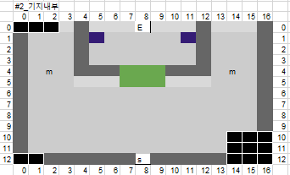

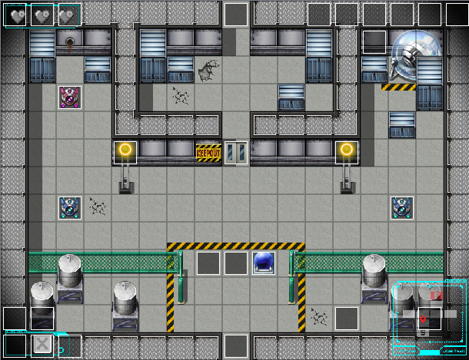

**1.맵 제작의도**

**1) 공격 몬스터 배치**

- 공격이 가능한 몬스터를 배치하여 전투에 대한 재미를 느낄 수 있도록 함

**2) 아이템 드랍**

- 특정 몬스터가 사망할 떄 아이템을 드랍하여 다음 스테이지에 진입할 수 있는 구조

**3) 안전지대 배치**

- 이벤트 설계를 통해 특정 지역을 벗어나지 않으면 몬스터가 공격해오지 않는 안전지대를 배치하여 전투 시 불필요한 죽음을 최소화

**4) 모듈 배치**

**-** 모듈을 배치하고 대사를 통해 모듈 사용법을 안내하여 모듈을 통한 전투를 유도

**2. 플레이 시나리오**

.

1) 알프와 크리스틴의 대화 (모듈에 대한 안내, 열쇠에 대한 안내)

2) 모듈획득

3) 모듈과 무기를 사용한 전투

4) ID카드 획득(문을 열 수 있는 열쇠)

5) 다음 스테이지 진입

3. 기지내부 중앙통로

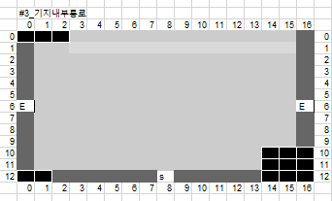

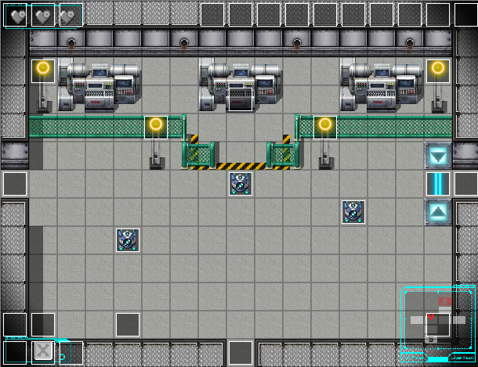

**1.맵 제작의도**

**1) 학습내용 적용 스테이지**

**- 학습한 내용을 적용할 수 있는 스테이지로 구성하여 조작과 전투에 적응할 수 있도록 구성**

**2) 다변화된 루트**

**- 유저의 경로를 일방향적으로 구성하지 않게 구성**

**3) 오브젝트 상호작용**

**- 오브젝트와 상호작용 시 대사를 추가하여 재미요소를 추가함**

**2. 플레이 시나리오**

A) 1회차 진입 시

1) 알프와 크리스틴의 대화 (함정에 대한 안내, 함정해제에 대한 안내)

2) 몬스터와의 전투 (생략가능)

3) 함정에 걸리거나(사망) 다음 스테이지 이동

B) 2회차 진입 시

1) 알프와 크리스틴의 대화

2) 스테이지 이동

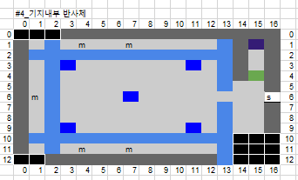4. 기지내부 중앙방

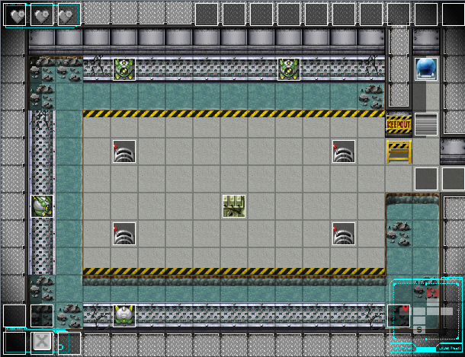

**1.맵 제작의도**

**1) 반사 모듈을 활용한 전투**

- 제작된 반사체 모듈을 활용하여야만 스테이지를 클리어 하고 다음 스테이지에 진입가능 하도록 구성

- 모듈에 적응하여 적극적인 모듈 활용이 가능하도록(이후 스테이지는 모듈을 사용하지 않으면 스테이지 클리어가 불가능하거나 어렵도록 구성을 해놓았기 때문에)

**2) 모듈에 맞춘 전투설계**

- 투사체의 방향의 반대방향으로 반사를 하는 모듈에 특성에 따라 몬스터의 이동경로와 영역을 설정

- 모듈을 사용해야만 적을 죽일 수 있게 하도록 물로 경로를 막음

**3) 오브젝트를 활용한 퍼즐,액션플레이요소 추가**

- 레버를 모두 당겨야 문을 열 수 있게 하여 투사체를 피해 레버를 당기고 문을 여는 퍼즐요소와 액션요소 추가.

**2. 플레이 시나리오**

1) 알프와 크리스틴의 대화 (클리어 조건 안내)

2) 오브젝트상호작용(레버조작)

3) 문 잠금해제

4) 모듈획득

5) 리플렉터(반사모듈)를 활용한 전투

6) 알프와 크리스틴의 대화 (함정해졔 안내)

7) 스테이지 퇴장

5. 기지내부 중앙방

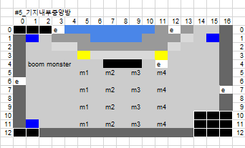

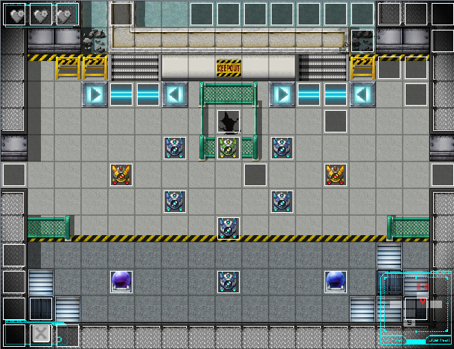

**1.맵 제작의도**

**1) 모듈을 활용한 높은 난이도의 전투**

-2가지의 모듈을 본인의 스타일 대로 활용하여 전투할 수 있도록 구성

-새로운 유형의 적을 추가하고 많은 몬스터를 상대하며 보스전을 대비할 수 있는 실력을 키움

**2) 모듈을 활용한 연출과 스토리 진행**

- 펄스기어(폭발모듈)을 전투에만 국한되지 않고 연출과 스토리의 표현에도 사용함

**3) 다변화된 루트**

- 유저에게 경로의 다양성을 제공하여 자유도를 높힘

**4) 물을 가두고 있는 댐**

- 보스방을 가기 위해 지나가야 하는 방(스테이지8)이 물로 가득 차 있으며 그 물은 스테이지5의 벽으로 물이 가로막혀져 있다) 7번 스테이지 스토리 진행 이후 이 벽은 파괴 되는데 그로 인해 물은 지하(스테이지7)로 흐르게 되어 보스방으로 가는 스테이지8의 길이 열리게 된다.

- 모듈화된 맵 이지만 맵 끼리 연결되어 있다는 인식을 강하게 주기 위해 이러한 연출을 사용하였다.

**2. 플레이 시나리오**

1) 알프와 크리스틴의 대화 (클리어 조건 안내)

2) 모듈획득(펄스기어, EMP)

3) 모듈을 활용한 전투

4) 펄스기어를 이용하여 몬스터(시한폭탄)를 구멍으로 떨어뜨림

5) 8 OR 6스테이지 이동

- 8스테이지 입장 시 대사처리(스테이지6로 이동에 대한 암시)후 스테이지 6이동

5-1. 기지내부 중앙방 폭발 후

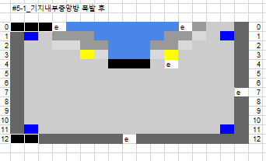

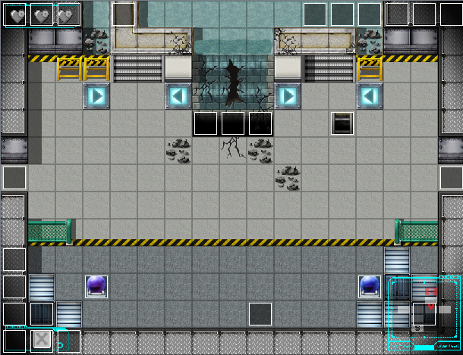

**1.맵 제작의도**

**1) 폭발 후의 모습을 연출**

- 다른 맵이지만 맵의 모양을 유지하면서 폭발 후의 모습을 연출하여 같은 맵으로 인식하도록 함

**2) 맵의 연결된 모습 연출**

**­**- 지하에 있던 사다리로 윗층으로 올라오는 모습으로 맵이 연결되어 있음을 보여줌

**­**- 지하의 폭발로 인해 스테이지 5의 벽이 허물어지고 그로 인해 스테이지 8의 물이 스테이지 5를 거쳐 7로 흘러 들어가는 모습을 연출하여 맵의 연결성을 보여줌

**3) 지하로 이어진 구멍과의 상호작용**

- 구멍과 상호작용 시 대사처리를 하여 디테일한 요소를 살림

**2. 플레이 시나리오**

1) 알프와 크리스틴의 대화 (클리어 조건 안내)

2) 스테이지 이동

6. 기지내부 자리바꾸기

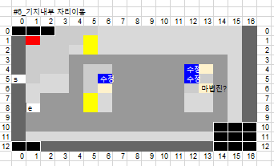

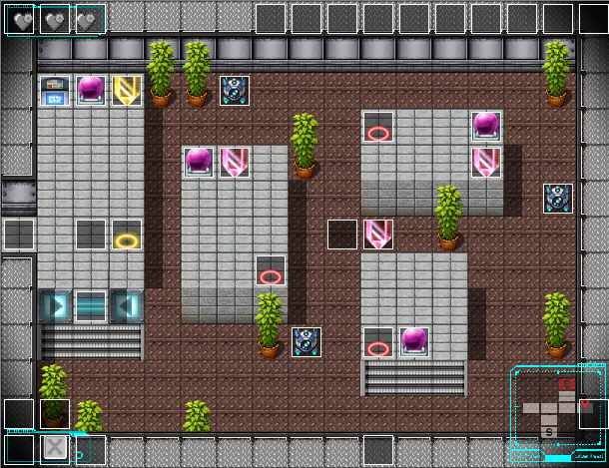

**1.맵 제작의도**

**1) 튜토리얼**

- 본 퍼즐을 풀기 전 간단한 튜토리얼을 배치해 난이도를 조절

**2) 디테일한 대사처리**

**­**- 미래의 모습과, 과학연구소 설정을 어필하기 위해 워프장치, 반중력물질, 중력장과 같은 개념을 설정하고

이를 이용해 퍼즐레벨을 구성하여 디테일을 살림

**3) 전투와 퍼즐의 복합적인 설계**

전투와 퍼즐을 복학접으로 설계

**2. 플레이 시나리오**

1) 알프와 크리스틴의 대화 (클리어 조건 안내)

2) 워프모듈획득

3) 튜토리얼 퍼즐 클리어

4) 전투

5) 본 퍼즐 클리어

6) 워프게이트 생성

7) 스테이지 이동

ㅇ